Διαγώνισμα σε κινηματική -δυναμική μέχρι και τριβή.

**ΘΕΜΑ Α**

**Στις ερωτήσεις Α1 έως και Α4 να βρείτε τη σωστή απάντηση**

**Α1)** Ένασώμα κινείται με αυξανόμενο μέτρο ταχύτητας ενώ κάποια στιγμή το μέτρο της δύναμης που το επιταχύνει αρχίζει να μειώνεται. Τότε:

α) η ταχύτητα μειώνεται  ενώ ο ρυθμός μεταβολής της αυξάνει.

β) η ταχύτητα μειώνεται  καθώς και ο ρυθμός μεταβολής της.

γ) η ταχύτητα αυξάνει  ενώ ο ρυθμός μεταβολής της μειώνεται.

δ) η ταχύτητα αυξάνει  καθώς και ο ρυθμός μεταβολής της .

**Α2)** Κινητό κινείται ευθύγραμμα σε άξονα Χ με διαρκώς μικρότερη ταχύτητα μέχρι μηδενισμού της. Τότε πρέπει:

α) υ>0 , α>0   β)  υ<0 , α<0  γ)  υ<0 , α>0

**Α3)** Σε ένα σώμα που βρίσκεται σε οριζόντιο επίπεδο ασκούνται τρεις δυνάμεις με ίσα μέτρα F 1 =F 2 =F3= 5N οριζόντιες. Η συνισταμένη δύναμη μπορεί να έχει τιμή:

α) 5Ν ≤ Fολ ≤15Ν   β ) 0Ν ≤ Fολ ≤15Ν    γ) 5Ν ≤ Fολ ≤10Ν

**Α4)** Αφήνουμε ένα σώμα από κάποιο ύψος να εκτελέσει ελεύθερη πτώση . Στο 1ο sec της πτώσης του κατεβαίνει κατά 5m. Τότε στο επόμενο sec θα κατέβει επιπλέον κατά:

α) 5m    β) 10m   γ) 15m  δ) 20m

**A5) Να γράψετε Σ για τις σωστές και Λ για τις λανθασμένες προτάσεις:**

a) Με σταθερή ταχύτητα υ=72Κm/h ένα αυτοκίνητο διανύει 20 m σε 1s

 β) Επιτάχυνση α=2m/s2  σημαίνει ότι η ταχύτητα μεταβάλλεται κατά 1m/s σε κάθε 2sec.

 γ)Στην ευθύγραμμη ομαλά επιταχυνόμενη κίνηση χωρίς αρχική ταχύτητα ισχύει η https://lh4.googleusercontent.com/_Atc1MlmT0DC4Rx-JJLAxp6O3lwLSR1zapUbytX2kIH4W0i9iX_UyUvSQ6c8VpRDCoexQbfkpoH7Zbdyw8Fvd6mYclHNkdWYgbc9qv_g2P9ExVhOvrpRROLE_XqGH1e3_Yx6ggrv

 δ) Η αδράνεια είναι μια ιδιότητα της ύλης

ε) Στο διάγραμμα α-t το εμβαδόν μεταξύ της παράστασης και του άξονα των t  εκφράζει αριθμητικά την μεταβολή της ταχύτητας

**ΘΕΜΑ Β**

**Β1)** Το διπλανό διάγραμμα αφορά δυο κινητά Α και Β που κινούνται ευθύγραμμα ενώ την t=0 οι θέσεις τους στον ίδιο άξονα Χ είναι για το Α, χ0Α=0 για δε το Β  Χ0Β=-2m. Την t=4s η μεταξύ τους απόσταση θα είναι:

α) 16m  β) 8m  γ) 10m

Να δικαιολογήσετε

**Β2)**1) Σώμα βάρους W=10N βρίσκεται ακίνητο σε οριζόντιο επίπεδο. Τη t=0 ασκούμε σ’αυτό κατακόρυφη προς τα πάνω δύναμη η οποία δίδεται από τη σχέση F=12-2t(SI)

To σώμα αρχίζει την απογείωση την χρονική στιγμή:

α) 1ς    β)  0s   γ) δεν θα απογειωθεί

Να δικαιολογήσετε

2) Α)Αν στο προηγούμενο θέμα η δύναμη δίδεται από τη σχέση F=6+2t (SI)

To σώμα θα απογειωθεί την χρονική στιγμή:

α) 1ς    β)  2s   γ) 3s

Να δικαιολογήσετε

Β) Το σώμα θα ασκεί στο επίπεδο δύναμη μέτρου 2Ν την χρονική στιγμή:

α) 0ς    β)  1s   γ) 2s

Να δικαιολογήσετε

**Β3)**Δυο κινητά (παιχνίδια) Ι και ΙΙ περνούν συγχρόνως από τις θέσεις  χ1=-6m και χ2=+6m άξονα Χ, με ταχύτητες υ1>0 και υ2<0 κινούμενα με σταθερές τις ταχύτητές τους επί του άξονα, οπότε συναντώνται στη θέση χσ=-2m.

Ο λόγος των μέτρων των ταχυτήτων υ2/υ1 θα είναι:

α)  1   β)  2  γ)   3   δ) 4

Να δικαιολογήσετε

**ΘΕΜΑ Γ**

Σε οριζόντιο λείο επίπεδο βρίσκονται δύο σώματα με μάζες m και 2m τα οποία ενώνονται μεταξύ τους με τεντωμένο ιδανικό νήμα (αμελητέας μάζας και μη εκτατό).

Θέλουμε, ασκώντας σταθερή οριζόντια δύναμη F=300Ν στη διεύθυνση του νήματος, σε κάποιο από τα δύο σώματα, να σύρουμε το σύστημα χωρίς να σπάσει το νήμα που έχει όριο θραύσης Τθ =160Ν.

1. Σε ποιο από τα δύο σώματα πρέπει να ασκήσουμε τη δύναμη;
2. Ποια η μέγιστη τιμή της F ώστε σε όποιο σώμα και αν ασκήσουμε τη δύναμη το νήμα να μην σπάζει.
3. Αν τα σώματα ήταν σε επίπεδο μη λείο παρουσιάζοντας τον ίδιο συντελεστή τριβής ολίσθησης και ασκούσαμε την δύναμη F στο σώμα 2m όπως την ασκήσαμε στο 1ο ερώτημα, επιταχύνοντας το σύστημα, το νήμα θα έσπαζε ή όχι;

**ΘΕΜΑ Δ**

Ένα σώμα μάζας m =1Κg βρίσκεται σε κεκλιμένο επίπεδο γωνίας κλίσεως θ τέτοιας ώστε εφθ= 0,5 ,ισορροπώντας οριακά. Φέρνουμε το κεκλιμένο επίπεδο σε οριζόντια θέση και ασκούμε στο σώμα την t=0 οριζόντια δύναμη F=7N , μέχρι τη χρονική στιγμή t1=10s οπότε παύει να δρα η δύναμη F.

1. Να υπολογίσετε την ταχύτητα του σώματος την t1

β)  Ποια η μετατόπιση του σώματος μέχρι τη χρονική στιγμή t2=20s

γ)   Να γίνει η παράσταση υ-t μέχρι τη χρονική στιγμή t2

δ)   Με τη βοήθεια του προηγούμενου διαγράμματος υ-t να βρείτε την μετατόπιση του σώματος από την t=5s μέχρι την t=12s

Δίδεται:  g=10m/s2

***Παντελεήμων Παπαδάκης***

ΑΠΑΝΤΗΣΕΙΣ

**ΘΕΜΑ Α**

***08/01/2022***

ΑΠ

Α1) γ    Α2) γ   Α3) β  Α4) γ  Α5)  Σ , Λ , Σ , Σ, Σ

**ΘΕΜΑ Β**

Β1) **Ορθή η γ**

1ος τρόπος

Στο διάγραμμα το εμβαδόν μεταξύ παραστάσεων και του άξονα των t εκφράζει αριθμητικά την μετατόπιση κάθε κινητού.

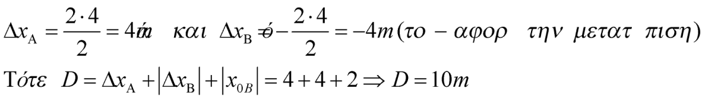

2ος τρόπος

      Από το διάγραμμα καταλαβαίνουμε ότι οι κινήσεις και των δύο είναι ομαλά

      μεταβαλλόμενες με επιταχύνσεις:

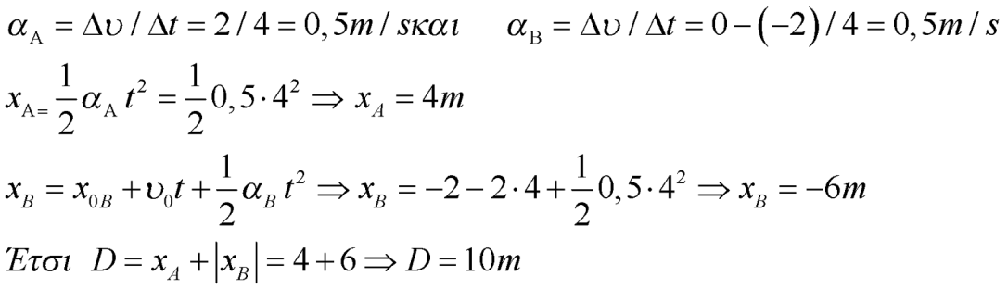

Β2)

1) Την t=0,  F=12N>W=10N άρα  ξεκινά την t=0.  Ορθή η (β)

2Α) Την t=0 F=6N<10N άρα το σώμα θα απογειωθεί όταν

μηδενιστεί η αντίδραση του επιπέδου Ν και ισχύει:

https://lh3.googleusercontent.com/Y0CyZ8BM0yshsgRwYCukHj7Tk9uVVWw3ge8ai2K0NSIr5FUPyZMv6-XmlsRSoq3IxwALNbpMbQ6ToEGIkeLg-_g0nToH6Rhz2jzkgt_cIBSojWlkNwEBahz2rJEl-bFx8NIP9hnV  Ορθή η (β)

Β)  Πριν την απογείωση ισχύει :

https://lh6.googleusercontent.com/rqh_bAwG7zm9TbgTOIn7RSaWFD3uMDtrLUwGRRssdag9RWiYSsEOCRN_3ty5ebzXG5OvF24MIMezAC9k4SR2D6n1ElSGfYE7XBOVsl5FinNzPQ6VPvb2P_PtGZ6K2XrXOB18dTTg Ορθή η (β)

Β3) **Ορθή η (β)**

Σχεδιάζω ένα γράφημα με τον άξονα κίνησης και τις χαρακτηριστικές θέσεις των κινητών.

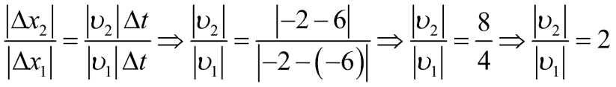

**ΘΕΜΑ Γ**

1)i)Ας ασκήσουμε τη δύναμη στο m.

*Κατ’ αρχάς για το νήμα, κατά την επιταχυνόμενη κίνηση που θα εκτελέσει το σύστημα, επειδή είναι αμελητέας μάζας, θα έχουμε για τα μέτρα των τάσεων στα άκρα του:*

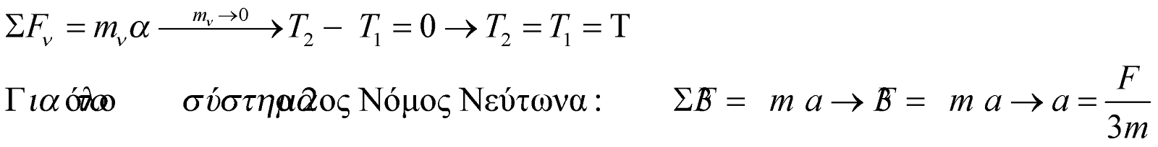

Για το 2m: 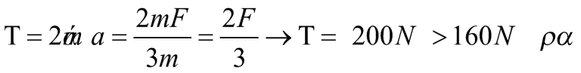  **σπάζει το νήμα**

ii) Αν ασκήσουμε τη δύναμη στο2 m.

Όπως και προηγουμένως εξηγήσαμε ισχύει:  T΄2=T΄1=Τ΄

Για το όλο σύστημα ο 2ος νόμος:

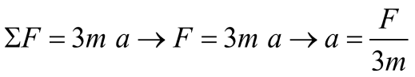

Για το m: 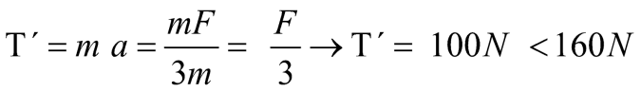  άρα **δεν σπάζει το νήμα**

**2)** Στο 1ο σενάριο, με την F να ασκείται στο m βρήκαμε ότι: 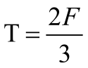

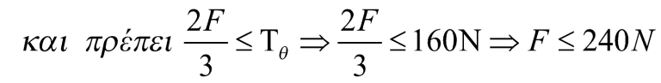

  Στο 2ο σενάριο με την F να ασκείται στο 2m βρήκαμε ότι: 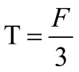

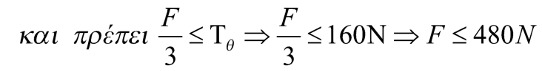

Άρα πρέπει  : Fmax=240N

**3)**Στα σώματα ασκούνται δυνάμεις τριβής:

Τρ1=μΝ1=μmg και Τρ2 =μΝ2=μ2mg

Εφαρμόζουμε το 2ο νόμο του Νεύτωνα για το όλο σύστημα:



Για το m :

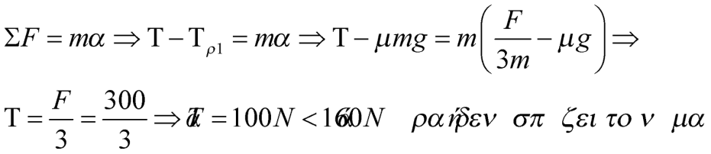

**ΘΕΜΑ Δ**

1)Το σώμα στο κεκλιμένο παραμένει ακίνητο οριακά

,άρα κατ’ αρχάς υπάρχει τριβή και για την ισορροπία

στους δύο άξονες θα ισχύουν:

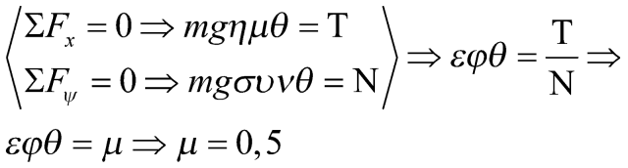

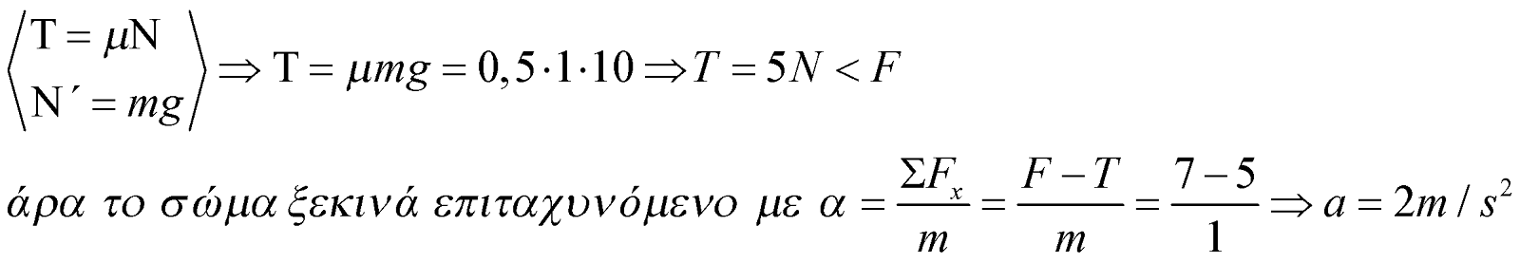

Για την ταχύτητα ισχύει: https://lh5.googleusercontent.com/iHZoKvXvm9FQcSvaGm2ldvWfpDUdIn6EDJkRnWQYLK9IVJaihfa79mNnDpwhnvuzAtnr4hUx8yHOQPsBKWTWW-hTvJ2f-_LlGoBC607C1f4mdqIGkJw5nIDBPz-kDgF_x8Y0XsSWhttps://lh6.googleusercontent.com/AkkYykcz9y5CfIsk_YjH7QENI2uHh-6F5Jc9M9NG4ioRqpi8lL458u6GJFRHyevfo0apWNnVg5EEVZdW1bkmFW1jV4CTA0XJDL6nCEZdlTgsFjBhyibtfTN_JuYerdFp9hcwLf9M

2) Επειδή την t=10s παύει να δρα η F η μόνη δύναμη που δρα στη διεύθυνση κίνησης είναι η τριβή η οποία επιβραδύνει το σώμα με επιτάχυνση :

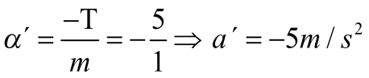

Τώρα πρέπει να ελέγξουμε αν το σώμα θα κινείται μέχρι την t2= 20sec

Για την επιβραδυνόμενη κίνηση:

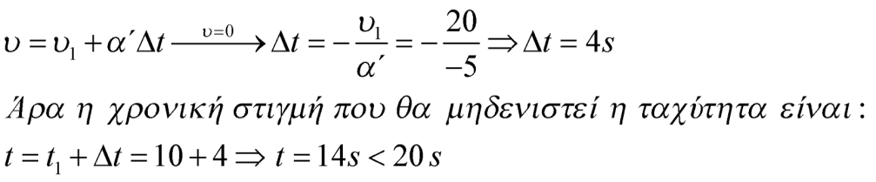

To σώμα λοιπόν μετατοπίζεται μέχρι την t1 επιταχυνόμενο με α=2m/s2 και μετατοπίζεται κατά

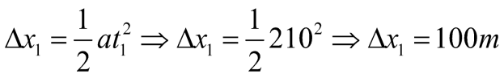

Στη συνέχεια μετατοπίζεται επι πλέον επιβραδυνόμενο με α΄=-5m/s2 για Δt=4s κατά:

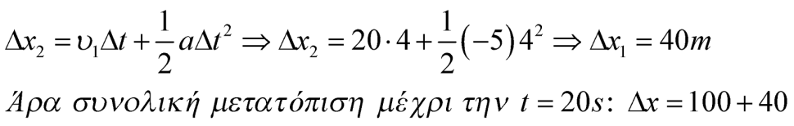

https://lh5.googleusercontent.com/uhEqhEa7La1edBEF3T5RhD3JZEVBhW87wLbWG5IPKMv_5XmLfCBcUI__7YcSFrzq3GMIfptwZb4z9KIaOBbvUhSJFeW41hbP0w3Dt2OADZ1lfs2KpviMs_VQw4TvhrXHCjyLtfje

3)

4)Με βάση τη γνώση μας από την γεωμετρία ότι ‘*’σε ένα τρίγωνο το ευθύγραμμο τμήμα που συνδέει τα μέσα δύο πλευρών τριγώνου είναι παράλληλο προς την τρίτη και ίσο με το μισό αυτής* ‘’, είναι εύκολο να δούμε ότι στις χρονικές στιγμές 5 και 12s, μέσα των τμημάτων 0-10 και 10-14 αντιστοιχεί ταχύτητα υ=20/2=10m/s.

Η ζητούμενη μετατόπιση από το 5ο s μέχρι το 12ο s εκφράζεται αριθμητικά από το σκιασμένο εμβαδόν ,άθροισμα ορθογωνίου παραλ/μου +τριγώνου.

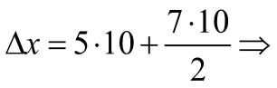 https://lh3.googleusercontent.com/wYNWI_o_qXk5CCLfdw5GeJpFBaw3THTSZfSoH_jBrZFyOghxANqGtOO1UjpanUF180P7EZjRIeOEbndga4QsYmVrLy5gUWyuP6ECLsyB7sKi5WHjyOtyoyGGoSGcUz5W2p_hwNum

***Παντελεήμων Παπαδάκης***

***09/01/2020***